周频趋势

周频汇总
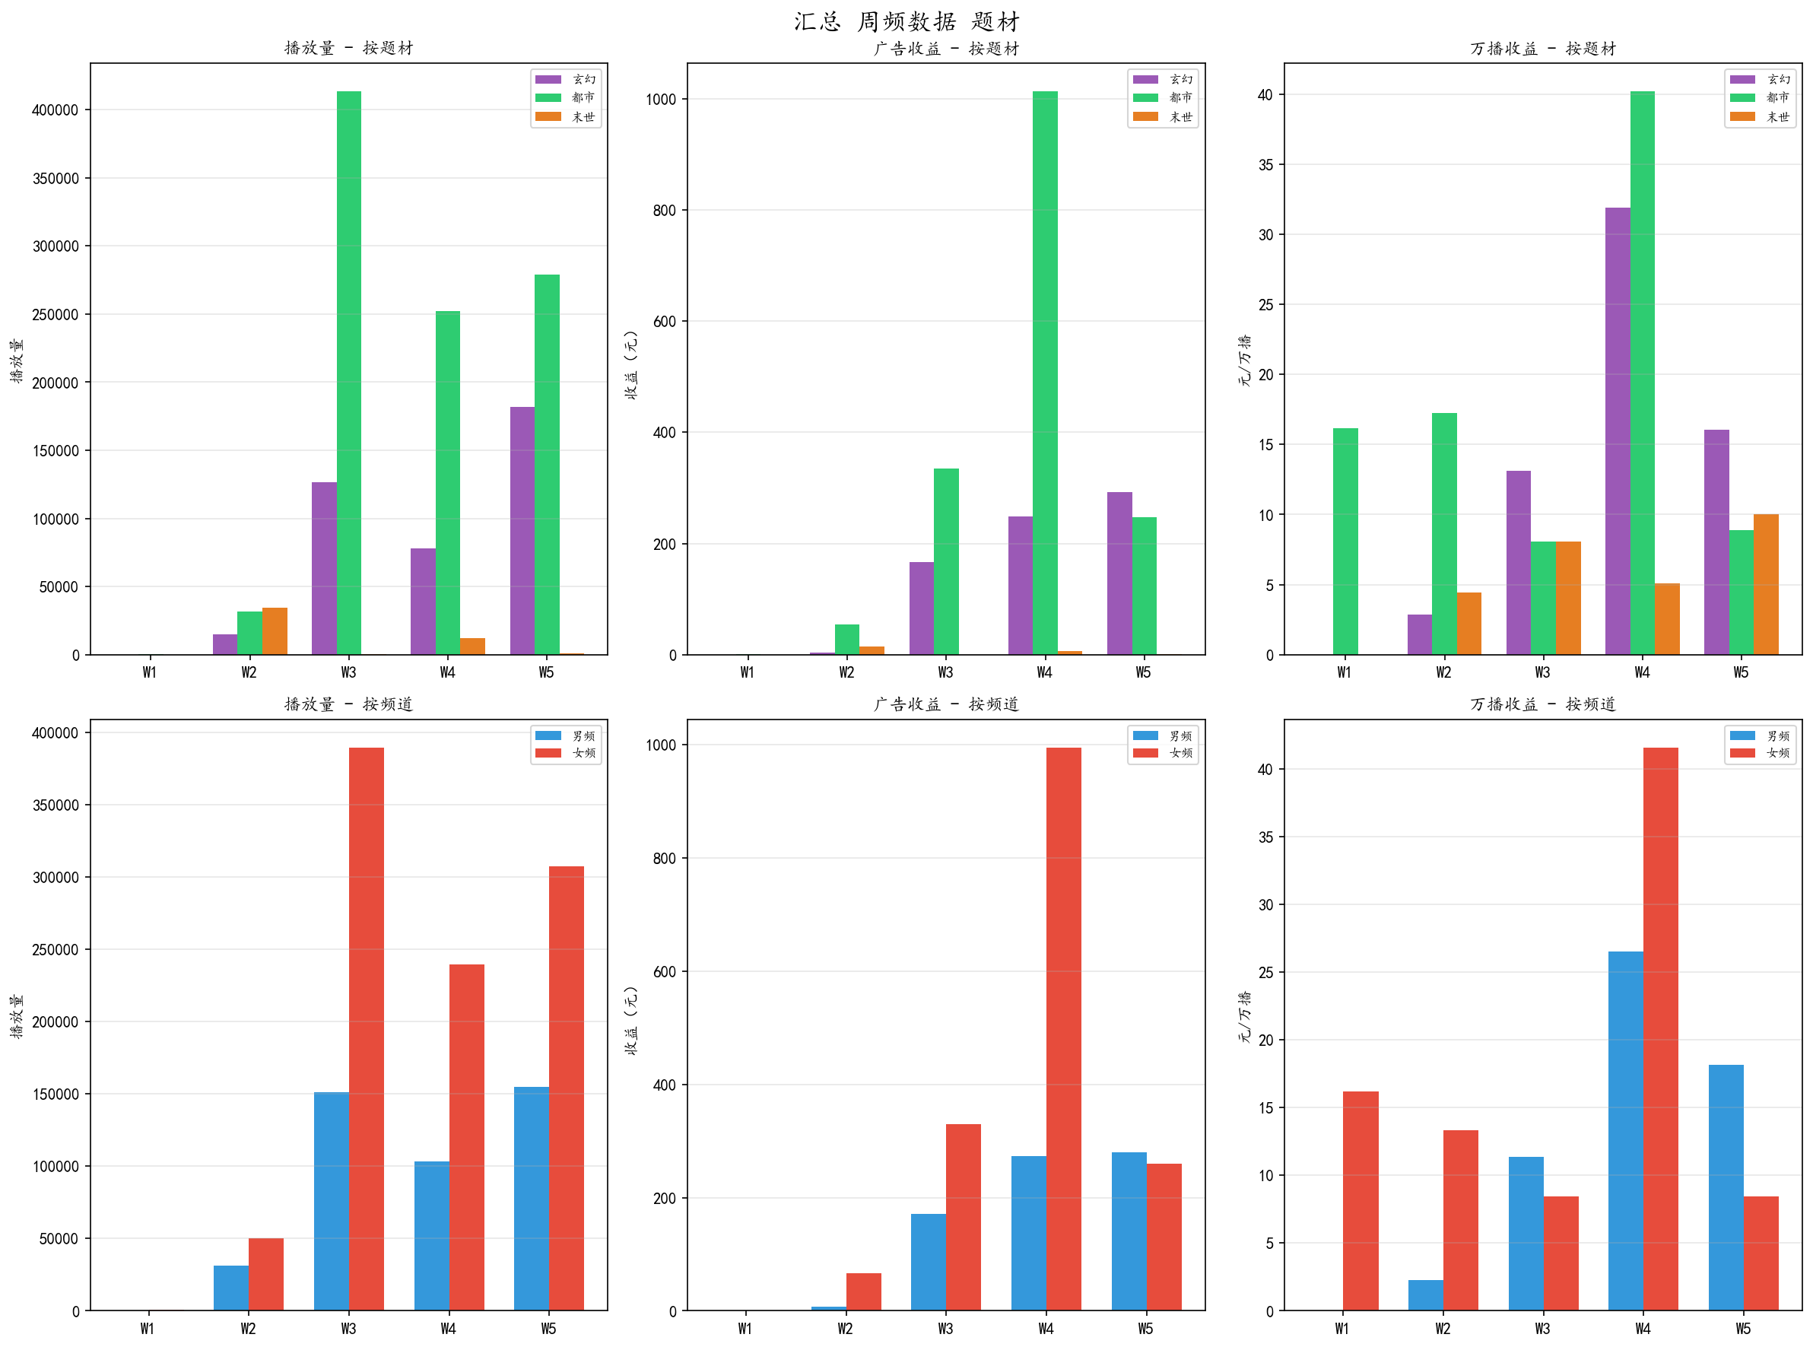
W4（4/20-26）为播放量与收益峰值周，都市题材播放量61.3万，女频收益659元占当周总收益的52%。
万播收益方面，玄幻题材整体表现最优（17.7元/万播），女频与男频变现效率接近（16.7元 vs 16.7元）。

